附件3:

2021年北京市科协金桥工程种子资金网上填报操作指南

系统网址
http://47.105.65.186/gateway/innovative_service/index
（一）浏览器要求：
推荐使用谷歌、火狐、360、IE浏览器进行在线填报，使用IE浏览器的版本需大于IE10，使用360浏览需要将浏览模式切换为：极速模式，可查看下述的说明进行查看或设置。
- 360浏览器
使用360浏览器需要手动将浏览模式切换成极速模式进行浏览，模式切换方法：点击分享按键后面的按钮选择极速模式，如下图所示。
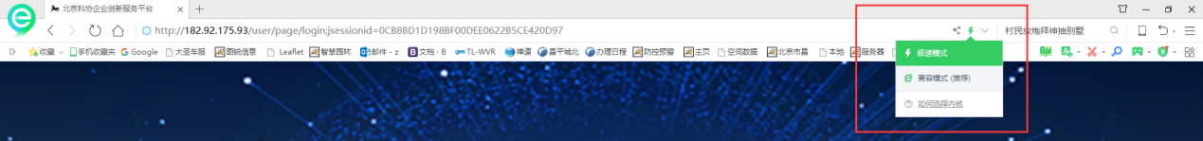
- IE浏览器
需要使用IE10以上版本进行访问，版本查看方法：点击右上角工具（小齿轮）>关于Internet Explorer>查看弹出的版本信息，如果版本小于IE10可以使用上述其他浏览器，版本查看操作如下图所示。
1）点击工具
2）点击关于Internet Explorer，即可查看其版本。
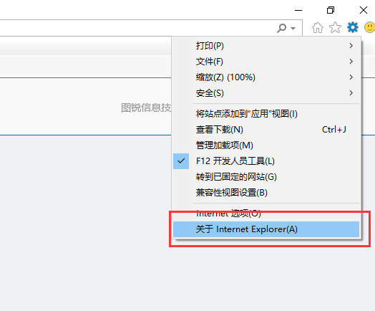

用户注册及密码找回
1. 密码找回：
去年已经进行过申报的账号可以继续使用，若忘记密码，可通过以下操作进行密码找回：点击【忘记密码】，进入验证页面，输入登录用户名和注册时邮箱，点击【继续】，提示“验证码已发送至您的邮箱”，点击【确定】，进入改密页面。输入收到的验证码和新密码，确认无误后，点击【继续】，提示修改成功，跳转到登录页面。
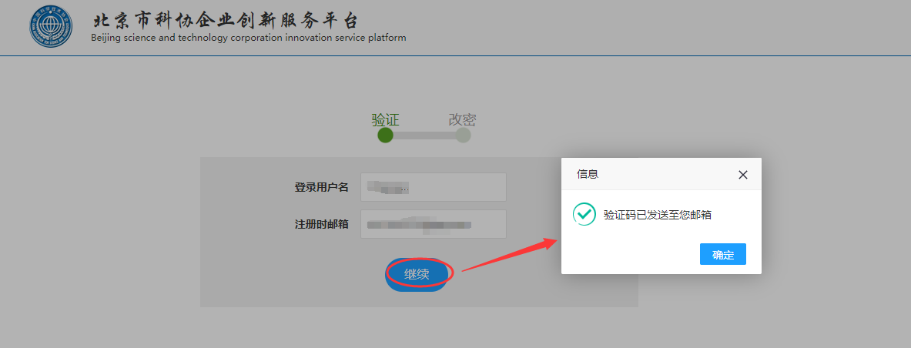
注意；若忘记帐号，请致电工作人员010-67235946（孙老师），提供企业名称，通过后台重置密码，方可登录。
2. 用户注册：
首次进行在线填报的用户需要点击“立即注册”进行用户的注册（请记录好用户名和密码以免丢失）。
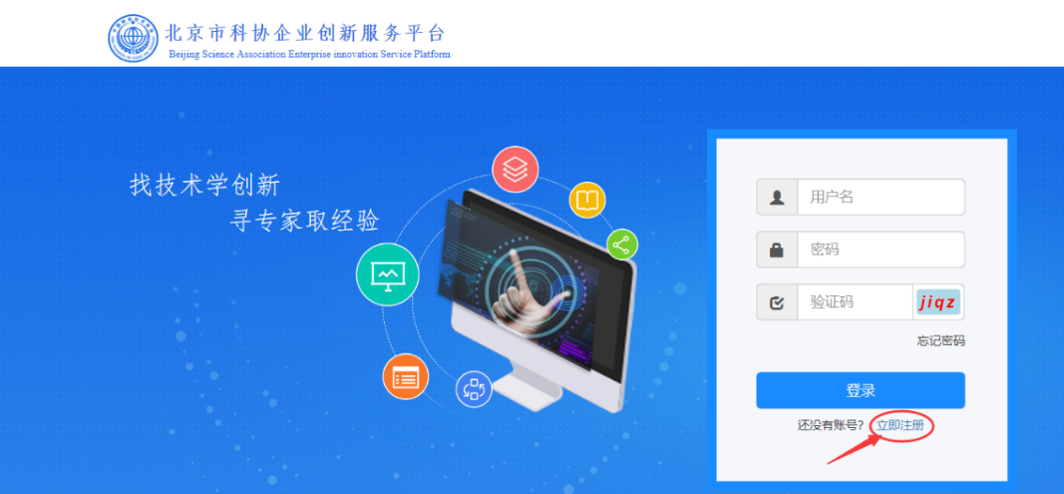
选择【企业用户注册】，进入企业用户注册页面。
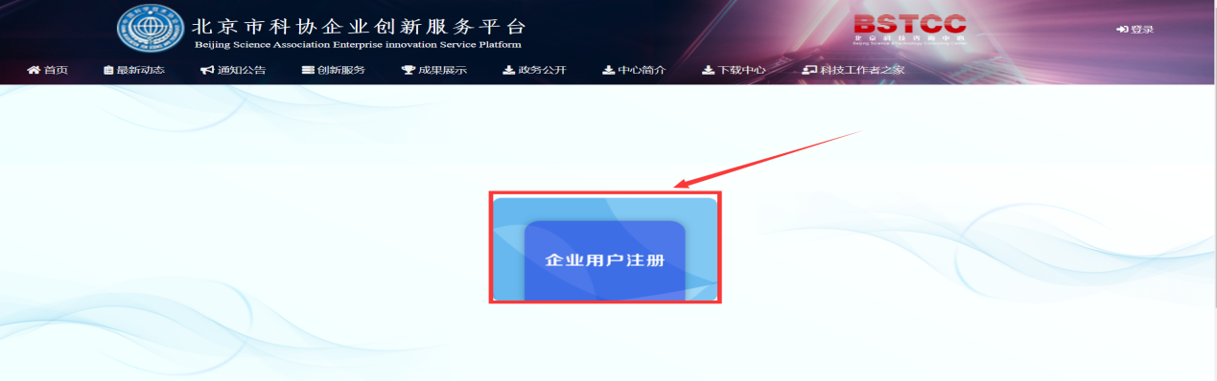
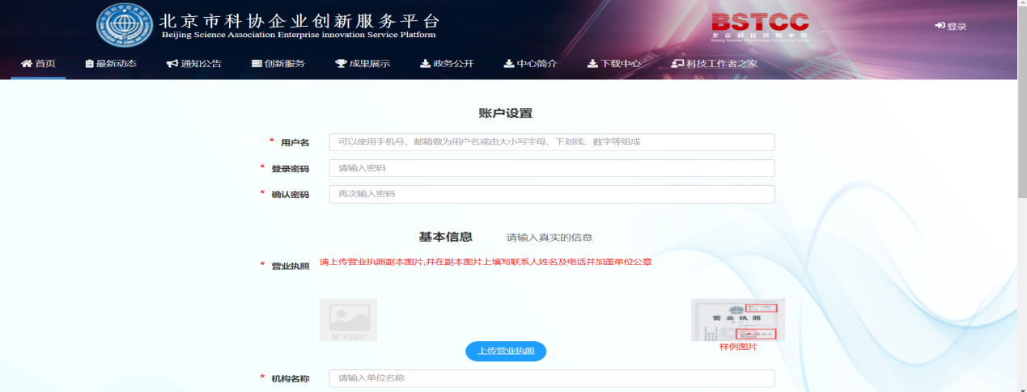
按要求输入相应信息，确认无误后，点击【注册】，弹出提示框提示注册成功，点击【确定】，跳转到系统首页。
注意：上传的营业执照副本图片要求填写联系人姓名及联系方式并加盖单位公章
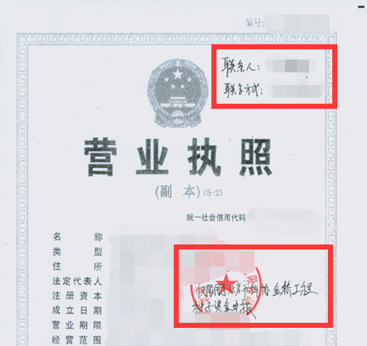
待管理员审批后，用户即可登录（审批结果会以短信的形式推送）。
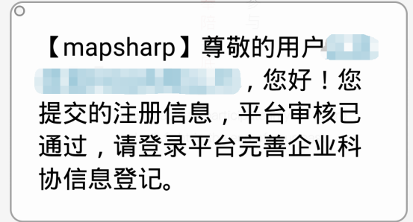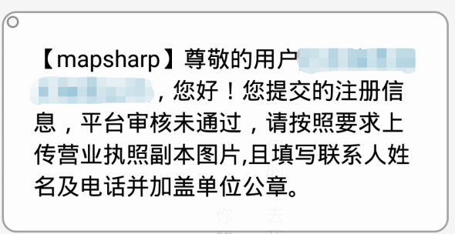

网上申报
- 输入系统网址，进入系统首页，点击【立即登录】或右上角的【登录】，进入系统登录页面。
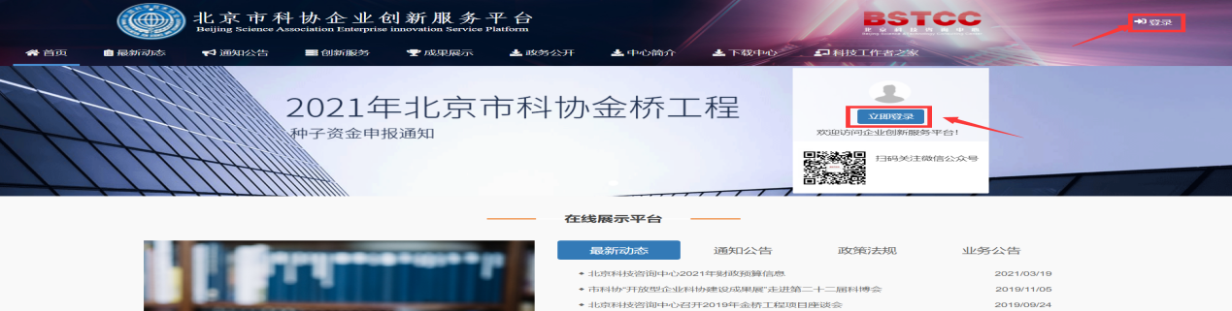
- 输入正确的用户名、密码和验证码，点击【登录】。
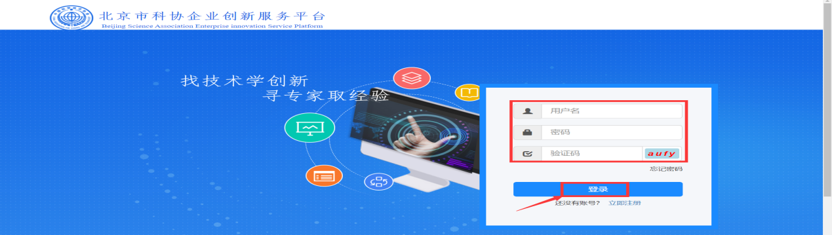
若该用户已通过后台审核，则成功登录进入系统首页。
若该用户未注册或还未通过后台审核，则登录失败，弹出提示框提示。
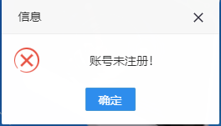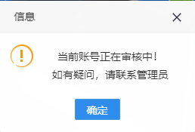
- 登录成功，进入首页，点击【创新服务——金桥工程种子资金】，进入页面。
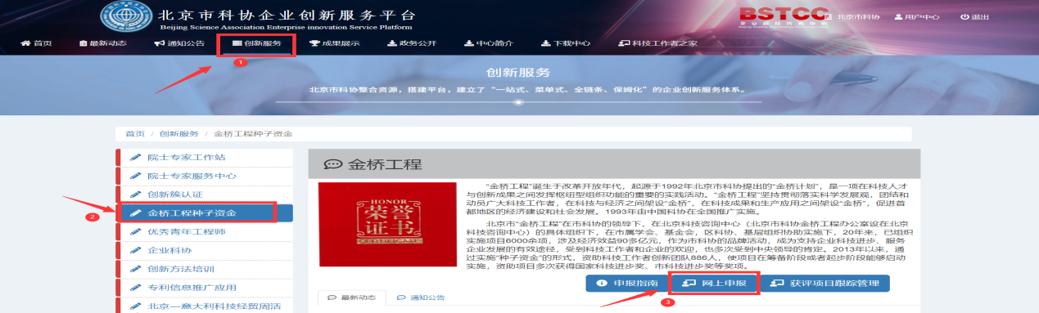
- 点击【网上申报】，进入申报表填写页面。
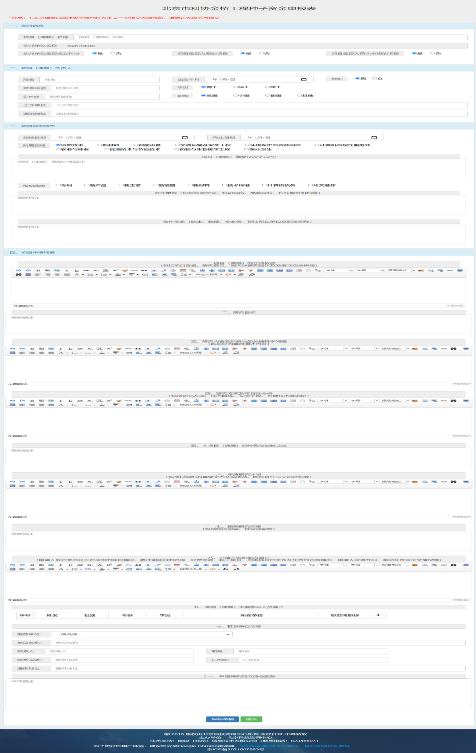
注意：*申报表内容以系统内实际内容为准；
*粘贴图片需注意事项详情见“五”
- 按要求输入或选择相应信息，确认无误后，点击【提交】，即可提交成功。
- 点击【保存草稿】，可将内容进行暂存，暂存后，再次进入填报页面时点击【确定】可继续进行填写，若无需进入草稿页面，点击取消，即可进入新的填报页面。
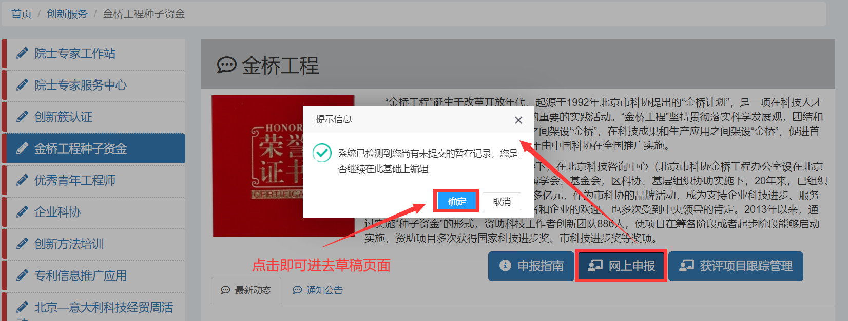
注意：该暂存功能只暂存当前填写的填报内容
- 若要申报多个项目，申报完一个项目后，重复上述步骤（网上申报）即可申报多个项目。

申报记录查看
- 点击右上角的【用户中心】，进入用户中心页面
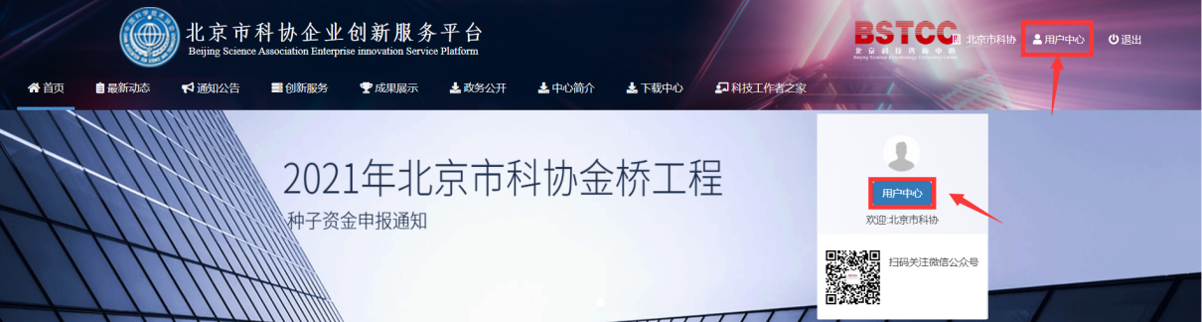
- 下滑至申报记录列表，可在这里查看自己的填报记录
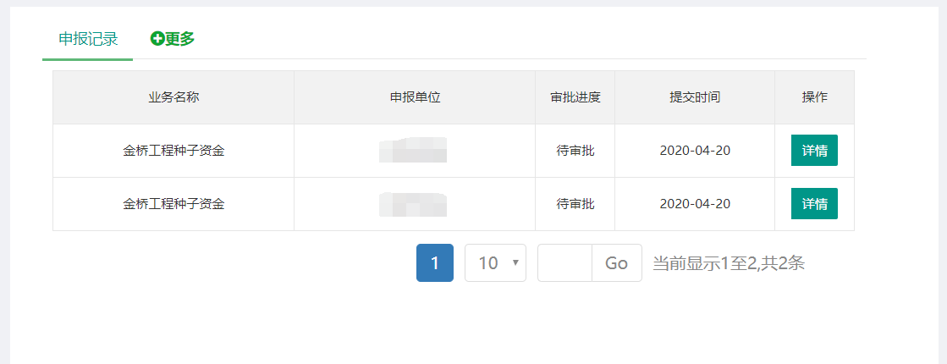

富文本框内容填写注意事项
- 若文本中包含图片，上传图片的大小要求在2M以内；
- 从Word里面粘贴的图片出现下图情况时，进行以下操作：
- 内容粘贴到富文本框以后，先点击富文本框上方的图片转存按钮，然后点击文档中的图片，如下图：
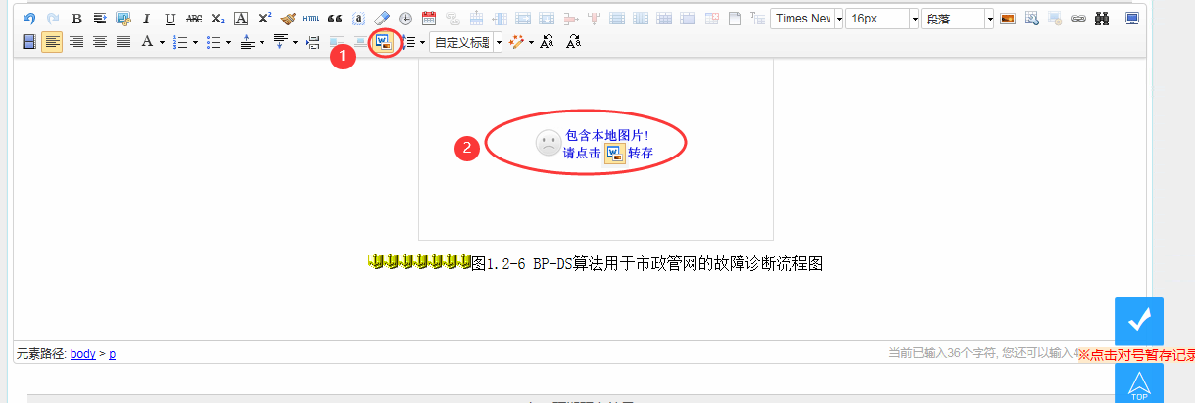
- 弹出图片转存选择框，先点击复制按钮（复制图片地址）或手动复制地址栏内图片地址，再点击添加图片，如下图：
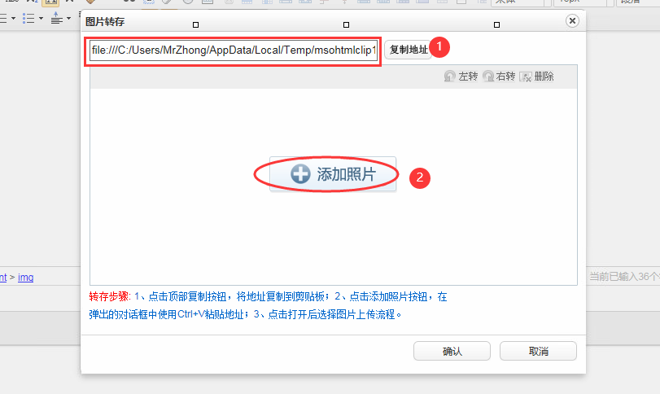
- 弹出文件选择窗口，然后将复制的文本粘贴到红色框内，点击打开按钮，如下图：
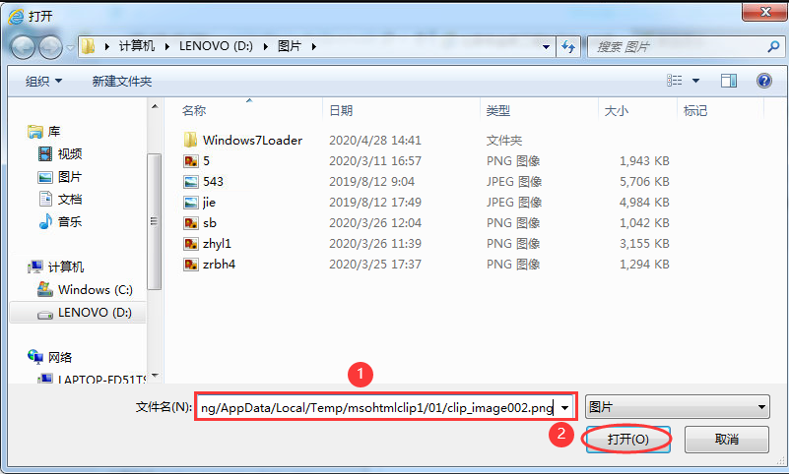
- 点击开始上传按钮，上传图片完成后，点击确认按钮返回页面，图片导入成功，如下图：
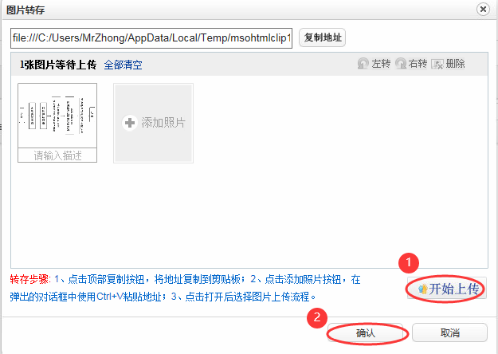
- 当点击图片转存出现提示“FLASH初始化失败，请检查FLASH插件是否正确安装！”时，可直接截图粘贴导入图片，也可将Word里图片另存至本地，点击插入图片图标进行导入或按以下操作进行图片导入：
- 手动复制文本框中的地址，点击插入图片的图标
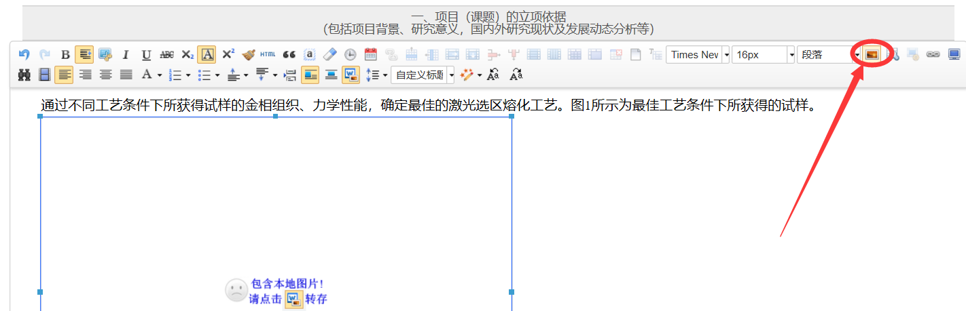
- 弹出文件选择窗口，然后将复制的文本粘贴到红色框内，点击【打开】，即可导入成功
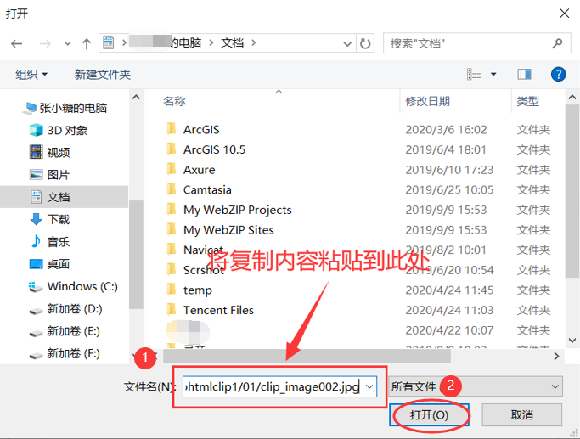
- 当粘贴word里的图片和文字，图片显示为空时，需要手动启用Flash Player，常用浏览器的开启操作流程详情见以下链接： https://www.flash.cn/help/article/article.php?id=68
